|  |
| --- |
| **ハクセンシオマネキ・ウミホタル観察会　申込書** |

【　】に○をお付けください。また、お電話で予約された期日に○をお付けください。

【　　】ハクセンシオマネキの観察会　　７月２０日（土）　　８月４日（日）　　８月３１日(土)

ご予約の日程に○をお付けください。

【　　】ウミホタルの観察会　　　　　　７月２７日（土）　　　８月　２４日（土）

ご予約の日程に○をお付けください。

|  |  |  |  |  |  |
| --- | --- | --- | --- | --- | --- |
| ふりがな |  | | 性別 | 年齢 | 学年 |
| 代表者氏名 |  | |  |  |  |
| ふりがな |  | | 性別 | 年齢 | 学年 |
| 氏　名 |  | |  |  |  |
| ふりがな |  | | 性別 | 年齢 | 学年 |
| 氏　名 |  | |  |  |  |
| ふりがな |  | | 性別 | 年齢 | 学年 |
| 氏　名 |  | |  |  |  |
| ふりがな |  | | 性別 | 年齢 | 学年 |
| 氏　名 |  | |  |  |  |
| ふりがな |  | | 性別 | 年齢 | 学年 |
| 氏　名 |  | |  |  |  |
| 住　所 | 〒 | TEL | | | |
| FAX | | | |
| 緊急連絡先（携帯電話） |  | メールアドレス | | | |
| 特記事項 |  | | | | |

※キャンセルの場合は、速やかにご連絡ください。

※お預かりした個人情報は、本事業に関わる業務及びイベント案内以外では使用いたしません。

※事業中に撮影した写真・制作物・感想等を事業報告やホームページ、facebookなどにも掲載する場合があります。予め

ご了承ください。

※貴重品の紛失については、主催者側では一切の責任を負いかねますので各自ご注意ください。

**天草ビジターセンター**

〒861-6102熊本県上天草市松島町合津6311-1

TEL：０９６９－５６－３６６５　FAX：０９６９－５６－３６６４

MAIL：[amakusavisitor@gmail.com](mailto:amakusavisitor@gmail.com)　　担当：緒方　山下

**ハクセンシオマネキの観察会**

令和元年度天草ビジターセンター企画事業

**真っ白なハサミを振る様子は、まるでダンスをしているよう**

**参加費**

**５００円**

**３歳以下１５０円**

対　象

どちらの観察会も

小学生・中学生・高校生

親子・一般

**但し、小学3年生**

**以下は保護者同伴**

****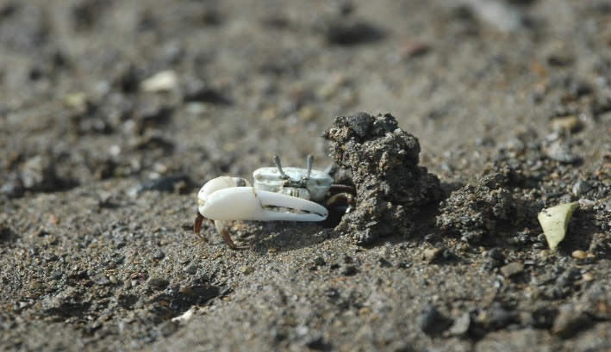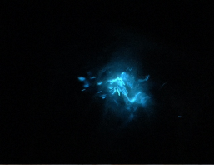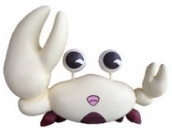

**ウミホタルの観察会**

**８月３１日（土）　日程**

14:３0　受付（天草ビジターセンター）

1５:０0　開会・観察会についての諸注意など

～各自、自家用車で干潟へ移動～（１０分）

1５:３0　ハクセンシオマネキ観察会

**講師：逸見泰久　教授（熊本大学）**

1６:３0　観察会終了　閉会

1６:４0　現地解散

1６:３０　観察会終了　閉会

1６:４０　現地解散

４０　終了・解散

**７月２０日（土）・8月４日（日）　日程**

1６:00　受付（天草ビジターセンター）

1６:30　開会・観察会についての諸注意など

～各自、自家用車で干潟へ移動～（10分）

1７:００　ハクセンシオマネキ観察会

**講師：逸見泰久　教授（熊本大学）**

18：00　観察会終了　閉会

18：10現地解散

1８:００　観察会終了　閉会

1８:１０　現地解散

**天候等により、中止の場合は、当日の午後１２時までに電話連絡いたします。なお、連**絡は中止の場合のみ、行いますのでご了承ください。

ハクセンシオマネキ**を持ち帰ることはできませんのでご了承ください。**

**参加費**

**５００円**

**３歳以下１５０円**

**海のホタルって知ってますか？感動まちがいなし**

**かん**

**いないいいなし！**

**天候等により、中止の場合は、当日の午後４時までに電話連絡いたします。なお、連絡は中止の場合のみ行いますのでご了承ください。**

観察会①　令和元年７月２７日（土）

定員１００名

申込期間：７月１日（月）から７月２４日（水）まで

観察会②　令和元年８月２４日（土）

定員１００名

申込期間：７月１日から８月２１日（水）まで

））））まで

**８月２４日（土）日程**

18:30　受付（樋合海水浴場）

19:00　開会

ウミホタルについての説明・諸注意

**講師：嶋永元裕准教授(熊本大学)**

19:15　観察会開始

20:30 終了・解散

**講師：嶋永元裕准教授（熊本大学）**

20:30　終了・解散

**７月２７日（土）日程**

19:00　受付（樋合海水浴場）

19:30　開会

ウミホタルについての説明・諸注意

**講師：嶋永元裕准教授（熊本大学）**19:45　観察会開始

21:00 終了・解散

**講師：嶋永元裕准教授（熊本大学）**

21:00　終了・解散

主催：天草ビジターセンター

熊本大学くまもと水循環・減災研究教育センター合津マリンステーション

後援：上天草市

天草漁協共同組合上天草総合支所

【問い合せ先】　　**天草ビジターセンター**

〒861-6102熊本県上天草市松島町合津6311-1

TEL：０９６９－５６－３６６５

FAX：０９６９－５６－３６６４

MAIL：amakusavisitor@gmail.com

どちらの観察会も

・水筒

・濡れてもよい服

・タオル

・かかとが固定できるサンダルや長靴

**☆ハクセンシオマネキの**

**観察会は、帽子**

**をお忘れなく！**

**ミニバケツ、ショベルなどがあるとより楽しめます。**

**☆ウミホタルの観察会**

**は、懐中電灯を**

**お忘れなく！**

**広口のビン（ジャムビンなど）あると持ち帰りもできます。**

備備

準備

物備

観察会③　令和元年８月３１日（土）

　　　　　定員　５０名

申込期間：７月１日（月）～８月２８日（水）まで

観察会②　令和元年８月４日（日）

　　　　　　定員　５０名

申込期間：７月１日（月）～７月３１日（水）まで

各観察会とも電話予約

後裏面の申込書を

ご記入の上、郵送またはFAX、Eメールにてお申し込みください。

《電話受付時間》

9時～17時

なお毎週火曜日は休館日となります。

各観察会、各日ともに先着順で、定員になり次第、締め切ります。

申

込み

方

法

観察会①　令和元年７月２０日（土）

　　　　　　定員　５０名

申込期間：７月１日（月）～７月１５日（月）まで